
ВНИМАНИЕ!
- Спайсы вызывают наркотическую зависимость.
- Даже однократное употребление спайсов может формировать тяжелые психические расстройства.
- Использование, хранение, перевозка спайсов является незаконным оборотом наркотиков и преследуется по закону.


Осторожно!
Спайс
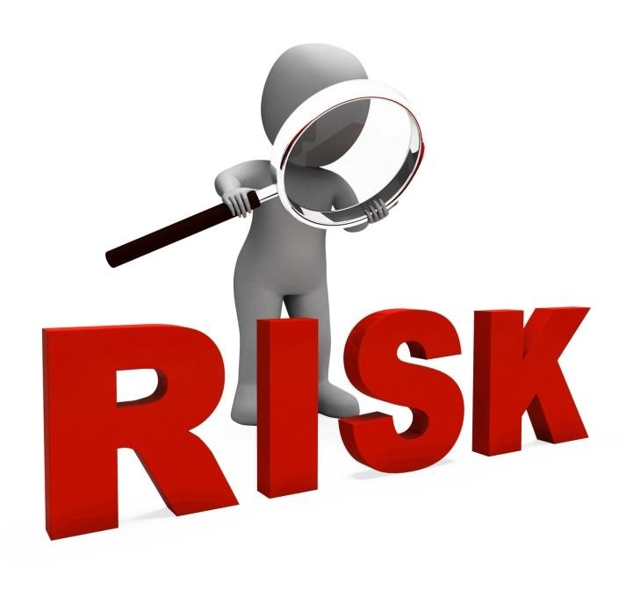
что нужно знать, чтобы
не стать жертвой
обмана

Спайсы – наркотики в форме курительных смесей Спайсы – синтетические или «дизайнерские» наркотики, они разрабатываются наркопроизводителями с целью обойти действующее законодательство в сфере незаконного оборота наркотиков путем создания новой незарегистрированной химической формулы.
Постоянное изменение химической формулы вещества приводит к воздействиям на организм человека, предугадать которые невозможно. Возникают тяжелые последствия: отравления, манифестация психических расстройств, высок риск летальных исходов.
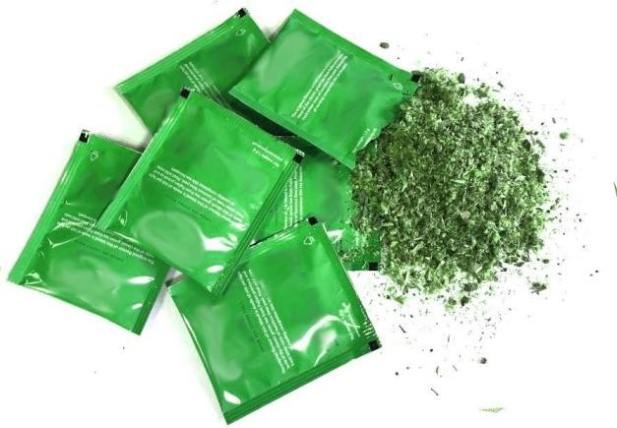
Спайсы или курительные смеси могут быть в форме любого растительного сырья, на которое кустарным способом бесконтрольно наносится произвольная концентрация токсичных психоактивных веществ.
Осторожно: спайс! Спайсы вызывают психические и поведенческие расстройства, связанные с их потреблением.
Для этих курительных смесей характерен высокий наркогенный потенциал – способность вызывать патологическую зависимость.
Отравляющее действие спайсов приводит к многочисленным нарушениям центральной нервной системы, психической деятельности, вызывает паническое состояние, сопровождающееся галлюцинациями, происходят нарушения координации и моторики.
Спайсы оказывают разрушительное воздействие на клетки головного мозга, печени, почек, сердечнососудистой и бронхо-легочной системы – всех жизненно важных систем и органов человека.
Отравляющее действие спайсов Одурманивание спайсами внешне похоже на алкогольное опьянение, но без специфического запаха алкоголя, сопровождается выраженными нарушениями сознания.
По мере увеличения токсической дозы тяжесть клинической картины отравления нарастает: появляются признаки психомоторного возбуждения, угнетения сознания, нарушается сердечный ритм вплоть до жизнеугрожающих аритмий, повышается температура тела, нарушается походка, что приводит к невозможности самостоятельного передвижения. Высока вероятность развития судорог, отека легких, острой сердечно-сосудистой недостаточности.
Что происходит с организмом? Содержащиеся в спайсах токсические вещества нарушают передачу нервного импульса, приводят к разрыву нейронных связей и, как следствие, тяжелым нарушениям памяти, внимания и мыслительной деятельности. Необратимо разрушаются клетки серого вещества головного мозга.

Хроническая интоксикация влечет тяжелые последствия для психического и физического здоровья, становится причиной инвалидности и смертности, в том числе от отравления и травм в состоянии опьянения (одурманивания).
Даже единичное употребление синтетических наркотиков может провоцировать развитие острых психозов, манифестацию шизофреноподобных состояний, органического поражения головного мозга.
В зависимости от трансформации химической формулы меняется токсикологическая характеристика спайсов, что затрудняет оказание неотложной помощи при острых отравлениях и проведение терапии в случаях сформировавшейся зависимости.

Диагностика потребления спайсов
Факт употребления запрещенных курительных смесей выявляет химико-токсикологическое лабораторное исследование биологических сред организма человека (моча, кровь) на наличие наркотических веществ и их метаболитов.

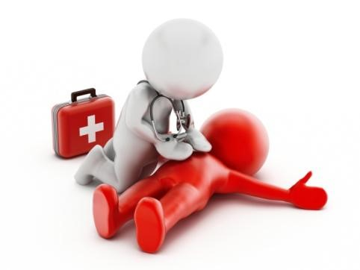
Первая помощи при отравлении Состояние одурманивания спайсами зачастую сопровождается галлюцинациями устрашающего характера, это становится причиной самоповреждающего поведения, представляет угрозу для окружающих.
Важно убрать колющие и режущие предметы, исключить доступ к открытым окнам, удерживать наркопотребителя до приезда скорой помощи, не оставлять его без наблюдения!


В случа
е отравления
–

безотлагательный
вызов скорой медицинской помощи

Только врач может определить тактику лечения при отравлении спайсами!

